Desenvolvimento de Sistemas Informáticos



RELATÓRIO FINAL DE GESTÃO DE PROJETOS

Diogo Nunes, Nº 11051
Duarte Campos, Nº 880760
Francisco Gonçalves, Nº 10964
João Dinis, Nº 10935
16/06/2018

Índice
1. 1
Escrever título do capítulo (nível 2) 2
Escrever título do capítulo (nível 3) 3
Escrever título do capítulo (nível 1) 4
Escrever título do capítulo (nível 2) 5
Escrever título do capítulo (nível 3) 6

- Introdução
Neste projeto iremos desenvolver um software com o a implementar numa biblioteca universitária que irá permitir à biblioteca ter um base de dados em que possa gerir os utilizadores, livros, revistas e alugueres. O nosso sistema irá numa primeira fase permitir ao utilizador efetuar inserções, alterações, eliminações e consulta de dados, numa segunda fase ira permitir também a visualização de várias informações estatísticas, saber a eventual disponibilidade de livros, saber o contacto do utilizador portador do aluguer e a consulta de listagem de livros em atraso. A aplicação deverá ser estruturada em menus permitindo assim uma utilização eficiente do software de gestão bibliotecária e utilizara uma metodologia Scrum.

- Informação sobre as tarefas (baseline, real, desvios) em relação a duração e a custos
 | Tarefa | Risco | Impacto | Estimativa | Realidade | Recurso | Ação
1 | Desenvolver o código para inserção de livros | 3 | 3 | 24 hrs | 24 hrs | Francisco | Colocar outras pessoas na tarefa
2 | Desenvolver o código para inserção de revistas | 3 | 3 | 24 hrs | 24 hrs | Duarte | Colocar outras pessoas na tarefa
3 | Desenvolver o código para inserção de utilizadores | 3 | 4 | 24 hrs | 24 hrs | João | Colocar outras pessoas na tarefa
4 | Desenvolver o código para inserção de aluguers | 1 | 3 | 24 hrs | 24 hrs | Diogo | Colocar outras pessoas na tarefa
5 | Desenvolver o código para alteração de livros | 3 | 1 | 24 hrs | 24 hrs | Francisco | Colocar outras pessoas na tarefa
6 | Desenvolver o código para alteração de revistas | 3 | 3 | 24 hrs | 24 hrs | Duarte | Colocar outras pessoas na tarefa
7 | Desenvolver o código para alteração de utilizadores | 3 | 4 | 24 hrs | 24 hrs | João | Colocar outras pessoas na tarefa
8 | Desenvolver o código para alteração de alugueres | 3 | 3 | 24 hrs | 24 hrs | Francisco | Colocar outras pessoas na tarefa
9 | Desenvolver o código para remoção de livros | 3 | 3 | 32 hrs | 32 hrs | Francisco | Colocar outras pessoas na tarefa
10 | Desenvolver o código para remoção de revistas | 3 | 3 | 32 hrs | 32 hrs | Duarte | Colocar outras pessoas na tarefa
11 | Desenvolver o código para remoção de utilizadores | 3 | 4 | 32 hrs | 32 hrs | João | Colocar outras pessoas na tarefa
12 | Desenvolver o código para remoção de aluguers | 3 | 4 | 32 hrs | 32 hrs | Diogo | Colocar outras pessoas na tarefa
13 | Desenvolver o código para estatísticas do sistema | 5 | 5 | 48 hrs | 96 hrs | Francisco, Duarte | Colocar outras pessoas na tarefa
14 | Criar ficheiros | 1 | 1 | 24 hrs | 8 hrs | Duarte | Colocar outras pessoas na tarefa
14 | Desenvolver o código para verificar a disponibilidade dos livros | 4 | 3 | 8 hrs | 8 hrs | João | Colocar outras pessoas na tarefa
15 | Desenvolver o código para verificar a disponibilidade de revistas | 4 | 3 | 8 hrs | 8 hrs | Diogo | Colocar outras pessoas na tarefa
16 | Desenvolver o código que mostre o contacto dos portadores de aluguer | 4 | 5 | 16 hrs | 32 hrs | Duarte. Diogo | Colocar outras pessoas na tarefa
17 | Desenvolver o código que mostre os livros em atraso | 4 | 5 | 16 hrs | 16 hrs | Duarte. Diogo | Colocar outras pessoas na tarefa
18 | Desenvolver o código que mostre as revistas em atraso | 4 | 5 | 16 hrs | 16 hrs | Francisco, João | Colocar outras pessoas na tarefa

- Matriz de Responsabilidades final detalhada
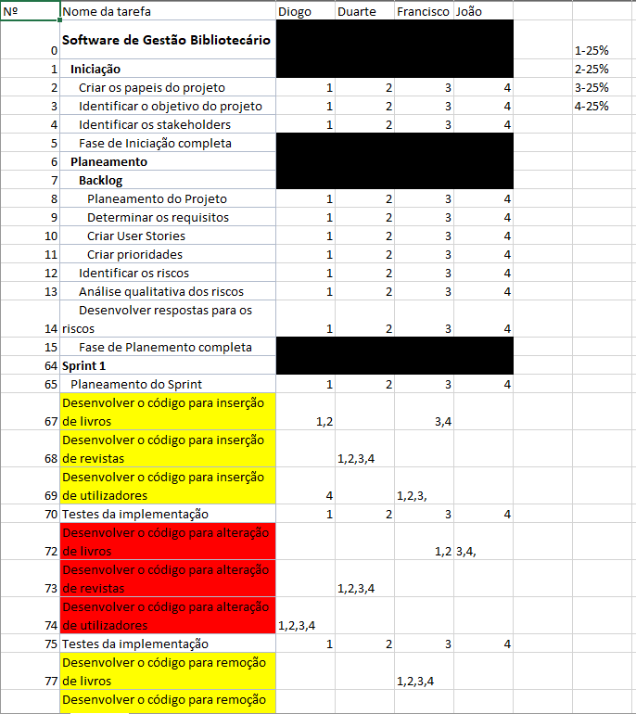

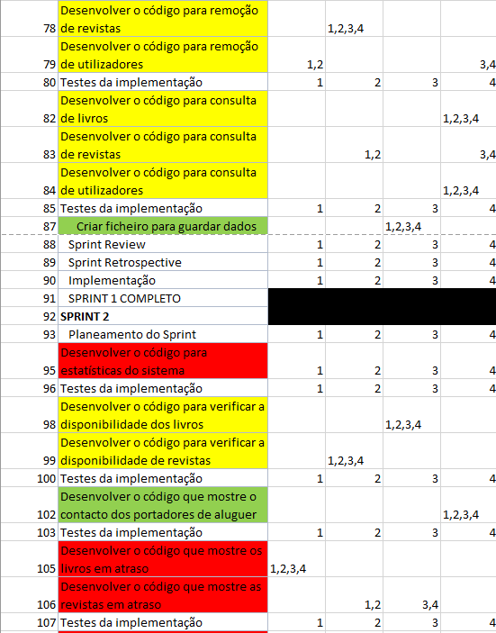
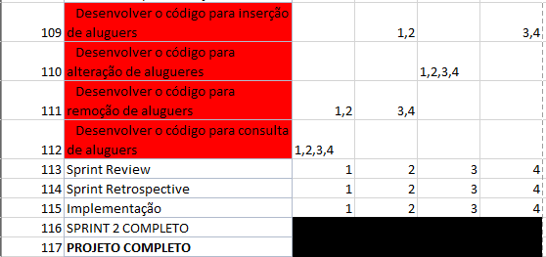
- Autoavaliação do funcionamento do grupo e avaliação 360o. Cada aluno avalia-se a si (entre 0 e 20) e avalia os colegas do grupo (de 0 a 20)

Diogo Nunes:
Autoavaliação | 14
Duarte Campos | 16
Joao Dinis | 13
Francisco Goncalves | 16

Duarte Campos:
Autoavaliação | 16
Diogo Nunes | 15
Joao Dinis | 15
Francisco Goncalves | 17

Francisco Goncalves
Autoavaliação | 16
Duarte Campos | 17
Joao Dinis | 15
Diogo Nunes | 15

João Dinis
Autoavaliação | 13
Duarte Campos | 16
Diogo Nunes | 14
Francisco Goncalves | 16

- Conclusões
Apesar de ter sido um trabalho que se foi sentindo a dificuldade ao longo do tempo, na nossa opinião conseguimos ultrapassar todas as barreiras. Foi um trabalho que conseguimos reter muitos conhecimentos, desde a projeção de um projeto à implementação do próprio. Conseguimos também adquirir conhecimentos para conseguirmos fazer um bom projeto no futuro, pois, com tudo mais organizado e mais detalhado é muito mais fácil chegar ao objetivo final que é realizar o projeto.

